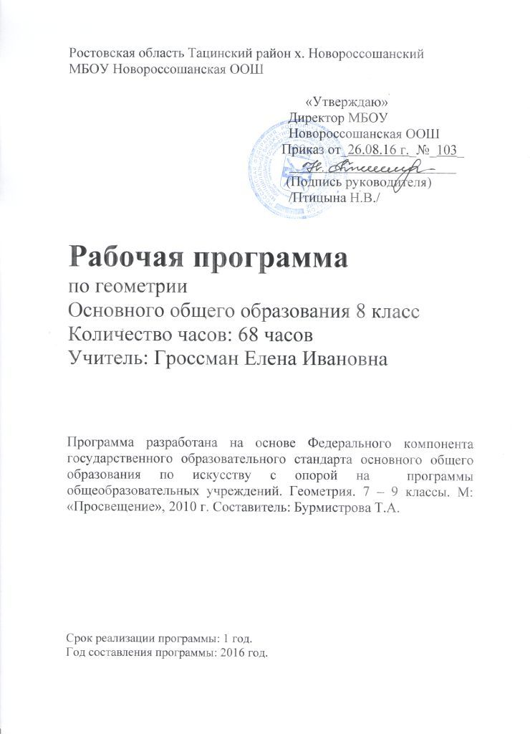Ростовская область Тацинский район х.Новороссошанский
МБОУ Новороссошанская ООШ

«УТВЕРЖДАЮ»
Директор МБОУ
Новороссошанская ООШ
Приказ от_26.08.16 г._№_103_
________________________
(Подпись руководителя)
/Птицына Н.В./

Рабочая программа
по геометрии
Основного общего образования 8 класс
Количество часов: 68 часов
Учитель: Гроссман Елена Ивановна

Программа разработана на основе Федерального компонента государственного образовательного стандарта основного общего образования по искусству с опорой на программы общеобразовательных учреждений. Геометрия. 7 – 9 классы. М: «Просвещение», 2010 г. Составитель: Бурмистрова Т.А.

Срок реализации программы: 1 год.
Год составления программы: 2016 год.

Пояснительная записка
Настоящая рабочая программа разработана в соответствии с основными положениями Государственного образовательного стандарта основного общего образования (2004 г.), требованиям к результатам освоения основной образовательной программы основного общего образования, требованиями основной образовательной программы основного общего образования МБОУ Новороссошанской ООШ, на основе Федерального компонента государственного образовательного стандарта основного общего образования по математике с опорой на программы общеобразовательных учреждений. Алгебра. 7 – 9 классы. М: «Просвещение», 2010 г. Составитель: Бурмистрова Т.А.
с п. 2 ст. 28 Федеральный Закон от 29 декабря 2012 года № 273-ФЗ «Об образовании в Российской Федерации»
п. 6 ст. 28 Закона об образовании
п.7 ст. 28 Закона об образовании
- п. 9 ст. 2 Закона об образовании
- Федеральный компонент государственного образовательного стандарта, утверждённый Приказом Минобразования РФ от 05.03.2004 года № 1089.
- Федеральный базисный учебный план и примерные учебные планы для образовательных учреждений Российской Федерации, реализующих программы общего образования (приложение к приказу Минобразования РФ от 09.03.2004 года № 1312 ).
- Федеральный перечень учебников, рекомендованных (допущенных) к использованию в образовательном процессе в образовательных учреждениях, реализующих программы общего образования.
- приказ Минздравсоцразвития России от 26 августа 2010 г. № 761н. «Об утверждении Единого квалификационного справочника должностей руководителей, специалистов и служащих».
- приказа Минобрнауки России от 30.08.2013 г. № 1015 «Об утверждении порядка организации и осуществления образовательной деятельности по основным общеобразовательным программам начального общего, основного общего и среднего общего образования».
- приказа министерства общего и профессионального образования Ростовской области от 09.06.2016 г. № 405 «Об утверждении примерного учебного плана для образовательных учреждений Ростовской области на 2016 – 2017 учебный год».
- положения о рабочих программах педагога МБОУ Новороссошанской ООШ

Цели обучения математики в общеобразовательной школе определяются ее ролью в развитии общества в целом и формировании личности каждого отдельного человека. Геометрия – один из важнейших компонентов математического образования. Она необходима для приобретения конкретных знаний о пространстве и практически значимых умений, формирования языка описания объектов окружающего мира, развития пространственного воображения и интуиции, математической культуры, эстетического воспитания учащихся. Изучение геометрии вносит вклад в развитие логического мышления, в формирование понятия доказательства.
- Программа направлена на достижение следующих целей:
- овладение системой математических знаний и умений, необходимых для применения практической деятельности изучения смежных дисциплин, продолжения образования;
- интеллектуальное развитие, формирование качеств личности, необходимых человеку для полноценной жизни в современном обществе: ясность и точность мысли, критичность мышления, интуиция, логическое мышление, элементы алгоритмической культуры, пространственных представлений;
- формирование представлений об идеях и методах математики как универсального языка науки и техники, средства моделирования явлений и процессов;
- воспитание культуры личности, отношения к математике как части общечеловеческой культуры, понимание значимости математики для научно технического прогресса;
- развитие представлений о полной картине мира, о взаимосвязи математики с другими предметами.
В курсе геометрии 8-го класса продолжается решение задач на признаки равенства треугольников, но в совокупности с применением новых теоретических факторов. Теореме о сумме углов выпуклого многоугольника позволяет расширить класс задач. Формируется практические навыки вычисления площадей многоугольников в ходе решения задач. Особое внимание уделяется применению подобия треугольников к доказательствам теорем и решению задач. Даются первые знания о синусе, косинусе и тангенсе острого угла прямоугольного треугольника. Даются учащимся систематизированные сведения об окружности и её свойствах, вписанной и описанной окружностях. Серьезное внимание уделяется формированию умений рассуждать, делать простые доказательства, давать обоснования выполняемых действий. Параллельно закладываются основы для изучения систематических курсов стереометрии, физики, химии и других смежных предметов.

МЕСТО ПРЕДМЕТА В УЧЕБНОМ ПЛАНЕ
Базисный учебный (образовательный план) на изучение геометрии в 7 классе основной школе отводит 2 учебных часа в неделю, всего 68 уроков (учебных занятий). Из них контрольных работ 6 часов, которые распределены по разделам следующим образом: «Четырехугольники» 1 час, «Площадь» 1 час, «Подобие треугольников» 2 часа, «Окружность» 1 час и 1 час отведен на итоговую административную контрольную работу.

ОБЩАЯ ХАРАКТЕРИСТИКА ПРЕДМЕТА.
Геометрия— один из важнейших компонентов математического образования, необходимый для приобретения конкретных знаний о пространстве и практически значимых умений, формирования языка описания объектов окружающего мира, для развития пространственного воображения и интуиции, математической культуры, для эстетического воспитания обучающихся. Изучение геометрии вносит вклад в развитие логического мышления, в формирование понятия доказательства.
В курсе геометрии 8 класса изучаются наиболее важные виды четырехугольников -параллелограмм, прямоугольник, ромб, квадрат, трапеция; даётся представление о фигурах, обладающих осевой или центральной симметрией; расширяются и углубляются полученные в 5—6 классах представления обучающихся об измерении и вычислении площадей; выводятся формулы площадей прямоугольника, параллелограмма, треугольника, трапеции; доказывается одна из главных теорем геометрии — теорему Пифагора; вводится понятие подобных треугольников; рассматриваются признаки подобия треугольников и их применения; делается первый шаг в освоении учащимися тригонометрического аппарата геометрии; расширяются сведения об окружности, полученные учащимися в 7 классе; изучаются новые факты, связанные с окружностью; знакомятся обучающиеся с четырьмя замечательными точками треугольника; знакомятся обучающиеся с выполнением действий над векторами как направленными отрезками, что важно для применения векторов в физике.

ТРЕБОВАНИЯ К УРОВНЮ ПОДГОТОВКИ УЧАЩИХСЯ.

В ходе преподавания геометрии в 8 классе, работы над формированием у обучающихся перечисленных в программе знаний и умений следует обращать внимание на то, чтобы они овладевали овладевалиумениямиобщеучебного характера, разнообразными способами деятельности, приобретали опыт:
планирования и осуществления алгоритмической деятельности, выполнения заданных и конструирования новых алгоритмов;
решения разнообразных классов задач из различных разделов курса, в том числе задач, требующих поиска пути и способов решения;
исследовательской деятельности, развития идей, проведения экспериментов, обобщения, постановки и формулирования новых задач;
ясного, точного, грамотного изложения своих мыслей в устной и письменной речи, использования различных языков математики (словесного, символического, графического), свободного перехода с одного языка на другой для иллюстрации, интерпретации, аргументации и доказательства;
проведения доказательных рассуждений, аргументации, выдвижения гипотез и их обоснования;
поиска, систематизации, анализа и классификации информации, использования разнообразных информационных источников, включая учебную и справочную литературу, современные информационные технологии.

СОДЕРЖАНИЕ УЧЕБНОГО КУРСА ПРОГРАММЫ.
8 класс
- Четырехугольники
Основная цель – изучить наиболее важные виды четырехугольников – параллелограмм, прямоугольник, ромб, квадрат, трапецию; дать представление о фигурах, обладающих осевой или центральной симметрией.
2.Площадь
Основная цель – расширить и углубить полученные в 5-6 классах представления учащихся об измерении и вычислении площадей; вывести формулы площадей прямоугольника, параллелограмма, треугольника, трапеции; доказать одну из главных теорем геометрии – теорему Пифагора.
3. Подобные треугольники

Основная цель – ввести понятие подобных треугольников; рассмотреть признаки подобия треугольников и их применения; сделать первый шаг в освоении учащимися тригонометрического аппарата геометрии.
4. Окружность
основная цель – расширить сведения об окружности, полученные учащимися в 7 классе; изучить новые факты, связанные с окружностью; познакомить учащихся с четырьмя замечательными точками треугольника.
5. Повторение. Решение задач.

ТРЕБОВАНИЯ К ПЛАНИРУЕМЫМ РЕЗУЛЬТАТАМ ИЗУЧЕНИЯ ПРОГРАММЫ.
В результате изучения курса геометрии 8-го класса учащиеся должны уметь:
- пользоваться геометрическим языком для описания предметов окружающего мира;
- распознавать геометрические фигуры, различать их взаимное расположение;
- изображать геометрические фигуры; выполнять чертежи по условию задач; осуществлять преобразование фигур;
- вычислять значения геометрических величин (длин, углов, площадей), в том числе: определять значение тригонометрических функций по заданным значениям углов; находить значения тригонометрических функций по значению одной из них; находить стороны, углы и площади треугольников, дуг окружности, площадей основных геометрических фигур и фигур, составленных из них;
- решать геометрические задания, опираясь на изученные свойства фигур и отношений между ними, применяя дополнительные построения, алгебраический и тригонометрический аппарат, соображения симметрии;
- проводить доказательные рассуждения при решении задач, используя известные теоремы, обнаруживая возможности для их использования;
- решать простейшие планиметрические задачи в пространстве.

КРИТЕРИИ И НОРМЫ ОЦЕНИВАНИЯ ЗНАНИЙ, УМЕНИЙ И НАВЫКОВ ОБУЧАЮЩИХСЯ.

Для оценки достижений учащихся применяется пятибалльная система оценивания.
Нормы оценки:

1. Оценка письменных контрольных работ обучающихся по математике.

Ответ оценивается отметкой «5», если:
1) работа выполнена полностью;
2) в логических рассуждениях и обосновании решения нет пробелов и ошибок;
3) в решении нет математических ошибок (возможна одна неточность, описка, которая не является следствием незнания или непонимания учебного материала).

Отметка «4» ставится, если:
1) работа выполнена полностью, но обоснования шагов решения недостаточны (если умение обосновывать рассуждения не являлось специальным объектом проверки);
2)допущены одна ошибка или есть два – три недочёта в выкладках, рисунках, чертежах или графиках (если эти виды работ не являлись специальным объектом проверки).

Отметка «3» ставится, если:
1) допущено более одной ошибки или более двух – трех недочетов в выкладках, чертежах или графиках, но обучающийся обладает обязательными умениями по проверяемой теме.

Отметка «2» ставится, если:
1) допущены существенные ошибки, показавшие, что обучающийся не обладает обязательными умениями по данной теме в полной мере.

Отметка «1» ставится, если:
1)работа показала полное отсутствие у обучающегося обязательных знаний и умений по проверяемой теме или значительная часть работы выполнена не самостоятельно.

Учитель может повысить отметку за оригинальный ответ на вопрос или оригинальное решение задачи, которые свидетельствуют о высоком математическом развитии обучающегося; за решение более сложной задачи или ответ на более сложный вопрос, предложенные обучающемуся дополнительно после выполнения им каких-либо других заданий.

2.Оценка устных ответов обучающихся по математике

Ответ оценивается отметкой «5», если ученик:
✓ полно раскрыл содержание материала в объеме, предусмотренном программой и учебником;
✓ изложил материал грамотным языком, точно используя математическую терминологию и символику, в определенной логической последовательности;
✓ правильно выполнил рисунки, чертежи, графики, сопутствующие ответу;
✓ показал умение иллюстрировать теорию конкретными примерами, применять ее в новой ситуации при выполнении практического задания;
✓ продемонстрировал знание теории ранее изученных сопутствующих тем, сформированность и устойчивость используемых при ответе умений и навыков;
✓ отвечал самостоятельно, без наводящих вопросов учителя;
✓ возможны одна – две неточности при освещение второстепенных вопросов или в выкладках, которые ученик легко исправил после замечания учителя.
Ответ оценивается отметкой «4»,
если удовлетворяет в основном требованиям на оценку «5»,
но при этом имеет один из недостатков:
✓ в изложении допущены небольшие пробелы, не исказившее математическое содержание ответа;
✓ допущены один – два недочета при освещении основного содержания ответа, исправленные после замечания учителя;
✓ допущены ошибка или более двух недочетов при освещении второстепенных вопросов или в выкладках, легко исправленные после замечания учителя.

Отметка «3» ставится в следующих случаях:
✓ неполно раскрыто содержание материала (содержание изложено фрагментарно, не всегда последовательно), но показано общее понимание вопроса и продемонстрированы умения, достаточные для усвоения программного материала (определены «Требованиями к математической подготовке учащихся» в настоящей программе по математике);
✓ имелись затруднения или допущены ошибки в определении математической терминологии, чертежах, выкладках, исправленные после нескольких наводящих вопросов учителя;
✓ ученик не справился с применением теории в новой ситуации при выполнении практического задания, но выполнил задания обязательного уровня сложности по данной теме;
✓ при достаточном знании теоретического материала выявлена недостаточная сформированность основных умений и навыков.

Отметка «2» ставится в следующих случаях:
✓ не раскрыто основное содержание учебного материала;
✓ обнаружено незнание учеником большей или наиболее важной части учебного материала;
✓ допущены ошибки в определении понятий, при использовании математической терминологии, в рисунках, чертежах или графиках, в выкладках, которые не исправлены после нескольких наводящих вопросов учителя.

Отметка «1» ставится, если:
✓ ученик обнаружил полное незнание и непонимание изучаемого учебного материала или не смог ответить ни на один из поставленных вопросов по изученному материалу.

ПЕРЕЧЕНЬ ТЕМ УЧЕБНОГО ПРЕДМЕТА.

Содержание материала | Количество часов | Количество контрольных работ
Четырёхугольники | 14 | 1
Площадь | 14 | 1
Подобные треугольники | 19 | 2
Окружность | 17 | 1
Повторение. Решение задач | 4 | 1

УЧЕБНО-МЕТОДИЧЕСКОЕ И МАТЕРИАЛЬНО-ТЕХНИЧЕСКОЕ ОБЕСПЕЧЕНИЕ ОБРАЗОВАТЕЛЬНОГО ПРОЦЕССА.

УЧЕБНО-МЕТОДИЧЕСКИЙ КОМПЛЕКТ
Л.С. Атанасян и коллектив авторов
1 | Геометрия. Сборник рабочих программ. 7 – 9 классы: пособие для учителей общеобразовательных организаций / [автор-составитель Т.А. Бурмистрова. – М.: Просвещение, 2014
2 | Учебник. Геометрия: 7 – 9 кл. / Л. С. Атанасян, В. Ф. Бутузов, С. Б. Кадомцев и др. – М.: Просвещение, 2014.
3 | Рабочая тетрадь по геометрии: 7 класс: к учебнику Л.С. Атанасяна и др. «Геометрия 7 – 9 классы» / Ю.А. Глазков, П.М. Камаев. – М.: Издательство «Экзамен», 2014
4 | Контрольные работы по геометрии: 7 класс: к учебнику Л.С. Атанасяна и др. «Геометрия 7 – 9 классы» / Н.Б. Мельникова. – М.: Издательство «Экзамен», 2014
5 | Тесты по геометрии: 7 класс: к учебнику Л.С. Атанасяна и др. «Геометрия 7 – 9 классы» / А.В. Фарков. – М.: Издательство «Экзамен», 2014
6 | Дидактические материалы по геометрии: 7 класс: к учебнику Л.С. Атанасяна и др. «Геометрия 7 – 9 классы» / Н.Б. Мельникова, Г.А. Захарова. – М.: Издательство «Экзамен», 2014

ДОПОЛНИТЕЛЬНАЯ ЛИТЕРАТУРА
1 | Сборник задач по геометрии 7 класс / В.А. Гусев. – М.: Издательство «Экзамен», 2014
2 | Геометрия 7 – 9 классы: задачи на готовых чертежах для подготовки к ГИА и ЕГЭ / Э.Н. Балаян. – Ростов-на-Дону: Издательство «Феникс», 2013
3 | Геометрия. 7 класс. Самостоятельные работ. Тематические тесты. Тесты для промежуточной аттестации. Справочник. Рабочая тетрадь / Ф.Ф. Лысенко, С.Ю. Кулабухова. – Ростов-на-Дону: Издательство «Легион», 2013
4 | Геометрия. 7 класс. Контрольные измерительные материалы / Д.Г. Мухин, А.Р. Рязановский. – М.: Издательство «Экзамен», 2014
5 | Методический журнал для учителей математики «Математика», ИД «Первое сентября»

МАТЕРИАЛЬНО-ТЕХНИЧЕСКОЕ ОБЕСПЕЧЕНИЕ ОБРАЗОВАТЕЛЬНОГО ПРОЦЕССА.

№ | Наименование оборудования | Кол-во
 | Компьютер IMANGO M/плата процессор intel Celeron G540 2.5 GHz <S1155 2M VGA> OFM… | 2
 | Таблица для кабинета математики «Площади фигур» | 1
 | Ноутбук Samsung | 1
 | Таблица для кабинета математики «Графики некоторых элементарных функций» | 1
 | Таблица для кабинета математики «Основные математические формулы» | 1
 | Принтер Canon+Sensus LBP6000 | 1
 | Доска 3-х элементная меловая | 1
 | Стол однотумбовый | 1
 | Стол | 9
 | Стул | 16
 | Интерактивная проекционная система AсtivBoard | 1
 | МФУ «HP LASERJET PROFESSIONAL M1130» | 1
 | Фотоаппарат Сanon EOS 1100 | 1
 | Таблицы демонстрационные «Алгебра 7 класс» | 1
 | Таблицы демонстрационные «Алгебра 8 класс» | 1
 | Таблицы демонстрационные «Алгебра 9 класс» | 1
 | Таблицы демонстрационные «Геометрия 7 класс» | 1
 | Таблицы демонстрационные «Геометрия 8 класс» | 1
 | Таблицы демонстрационные «Геометрия 9 класс» | 1
 | Таблицы демонстрационные «Функции и графики» | 1

Программное обеспечение
Операционная система Windows 2010
Текстовый редактор MS Word
Программа Notebook для SMART Board
Программа ActivInspire для Activ Board
Текстовый редактор MS Word

КАЛЕНДАРНО-ТЕМАТИЧЕСКОЕ ПЛАНИРОВАНИЕ.

№ п/п | Раздел, тема | Количество часов | Дата планируемая | Дата фактическая
Глава V. Четырехугольники. 14 часов
 | Многоугольники | 1 | 01.09
 | Многоугольники | 1 | 05.09
 | Параллелограмм | 1 | 08.09
 | Параллелограмм | 1 | 12.09
 | Параллелограмм | 1 | 15.09
 | Трапеция | 1 | 19.09
 | Трапеция | 1 | 22.09
 | Трапеция | 1 | 26.09
 | Прямоугольник | 1 | 29.09
 | Ромб | 1 | 03.10
 | Квадрат | 1 | 06.10
 | Решение задач | 1 | 10.10
 | Решение задач | 1 | 13.10
 | Контрольная работа № 1 по теме «Многоугольники» | 1 | 17.10
Глава VI. Площадь. 14 часов.
 | Площадь многоугольника |  | 20.10
 | Площадь многоугольника |  | 24.10
 | Площадь параллелограмма |  | 27.10
 | Площадь параллелограмма |  | 07.11
 | Площадь треугольника |  | 10.11
 | Площадь треугольника |  | 14.11
 | Площадь трапеции |  | 17.11
 | Площадь трапеции |  | 21.11
 | Теорема Пифагора |  | 24.11
 | Теорема Пифагора |  | 28.11
 | Теорема Пифагора |  | 01.12
 | Решение задач |  | 05.12
 | Решение задач |  | 08.12
 | Контрольная работа № 2 по теме «Площадь»
Глава VII. Подобные треугольники. 19 часов.
 | Определение подобных треугольников | 1 | 12.12
 | Определение подобных треугольников | 1 | 15.12
 | Признаки подобия треугольников | 1 | 19.12
 | Признаки подобия треугольников | 1 | 22.12
 | Признаки подобия треугольников | 1 | 26.12
 | Признаки подобия треугольников | 1 | 13.01
 | Признаки подобия треугольников | 1 | 16.01
 | Контрольная работа № 3 по теме «Признаки подобия треугольников» | 1 | 20.01
 | Применение подобия к доказательству теорем и решению задач | 1 | 23.01
 | Применение подобия к решению задач | 1 | 27.01
 | Применение подобия к решению задач | 1 | 30.01
 | Применение подобия к решению задач | 1 | 03.02
 | Применение подобия к решению задач | 1 | 06.02
 | Применение подобия к решению задач | 1 | 10.02
 | Применение подобия к решению задач | 1 | 13.02
 | Соотношения между сторонами и углами прямоугольного треугольника | 1 | 17.02
 | Соотношения между сторонами и углами прямоугольного треугольника | 1 | 20.02
 | Соотношения между сторонами и углами прямоугольного треугольника | 1 | 24.02
 | Контрольная работа № 4по теме «Подобные треугольники» | 1 | 27.02
Глава VIII. Окружность. 17 часов.
 | Касательная к окружности | 1 | 03.03
 | Касательная к окружности | 1 | 06.03
 | Касательная к окружности | 1 | 10.03
 | Центральные и вписанные углы | 1 | 13.03
 | Центральные и вписанные углы | 1 | 17.03
 | Центральные и вписанные углы | 1 | 20.03
 | Центральные и вписанные углы | 1 | 24.03
 | Четыре замечательные точки треугольника | 1 | 03.04
 | Четыре замечательные точки треугольника | 1 | 07.04
 | Четыре замечательные точки треугольника | 1 | 10.04
 | Вписанная и описанная окружности | 1 | 14.04
 | Вписанная и описанная окружности | 1 | 17.04
 | Вписанная и описанная окружности | 1 | 21.04
 | Вписанная и описанная окружности | 1 | 24.04
 | Решение задач | 1 | 28.04
 | Решение задач | 1 | 05.05
 | Контрольная работа № 5по теме «Окружность» | 1 | 08.05
Повторение.
 | Решение задач | 1 | 12.05
 | Решение задач | 1 | 15.05
 | Решение задач | 1 | 19.05
 | Итоговая контрольная работа | 1 | 22.05
 | Итого: | 68

КОНТРОЛЬНО-ИЗМЕРИТЕЛЬНЫЕ МАТЕРИАЛЫ.

Контрольная работа № 1. Г-8.  Вариант-1  № 1. Диагонали прямоугольника ABCD пересекаются в точке О, ∟АВО=36⁰. Найдите угол AOD.  № 2. Найдите углы прямоугольной трапеции, если один из его углов равен 20⁰.  № 3. Стороны параллелограмма относятся как 1:2, а его периметр равен 30 см. Найдите стороны параллелограмма.  № 4. В равнобедренной трапеции сумма углов при большем основании равна 96⁰. Найдите углы трапеции.  № 5*. Высота ВМ, проведенная из вершины угла ромба ABCD образует со стороной АВ угол 30⁰, АМ = 4 см. Найдите длину диагонали АD. | Контрольная работа № 1. Г-8.  Вариант-2.  № 1. Диагонали прямоугольника MNKP пересекаются в точке О, ∟MОN=64⁰. Найдите угол OMP.  № 2. Найдите углы равнобедренной трапеции, если один из его углов на 30⁰ больше другого.  № 3. Стороны параллелограмма относятся как 3:1, а его периметр равен 40 см. Найдите стороны параллелограмма.  № 4. В прямоугольной трапеции разность углов при одной из боковых сторон равна 48⁰. Найдите углы трапеции.  № 5*. Высота ВМ, проведенная из вершины угла ромба ABCD образует со стороной АВ угол 30⁰, длина диагонали АС равна 6 см. Найдите AМ, если точка М лежит на продолжении стороны AD.
Контрольная работа № 1. Г-8.  Вариант-3.  № 1. Периметр параллелограмма 50 см. Одна из его сторон на 5 см больше другой. Найдите длины сторон параллелограмма.  № 2. Найдите угол между диагоналями прямоугольника, если каждая из них делит угол прямоугольника в отношении 4: 5.  № 3. Найдите углы параллелограмма, если одна из его диагоналей является высотой и равна одной из его сторон.  № 4. В трапеции ABCD диагональ BD перпендикулярна боковой стороне AB,  ∟ADB = ∟BDC = 30⁰. Найдите длину АD, если периметр трапеции равен 60 см.  № 5*. В параллелограмме ABCD биссектрисы углов АВС и ВСD пересекаются в точке М. На прямых АВ и СD взяты точки К и Р так, что А –В – К, D – C – P.  Биссектрисы углов КВС и ВСР пересекаются в точке М₂,  М ₁М₂ = 8см. Найдите AD. | Контрольная работа № 1. Г – 8.  Вариант – 4.  1. Периметр параллелограмма 60 см. Одна из его сторон на 6 см меньше другой. Найдите длины сторон параллелограмма.  № 2. Угол между диагоналями прямоугольника равен 80⁰. Найдите угол между диагональю и меньшей стороной прямоугольника.  № 3. Найдите углы параллелограмма, если одна из его диагоналей является высотой и равна половине неперпендикулярной к ней стороны параллелограмма.  № 4. В трапеции ABCD диагональ AС перпендикулярна боковой стороне CD и является биссектрисой угла А. Найдите длину АВ, если периметр трапеции равен 35 см, ∟D = 60⁰.  № 5*. В параллелограмме ABCD AD = 6 см. Биссектрисы углов АВС и ВСD пересекаются в точке М. На прямых АВ и СD взяты точки К и Р так, что А –В – К, D – C – P. Биссектрисы углов КВС и ВСР пересекаются в точке М ₂. Найдите М₁М_{2.}
Контрольная работа № 2. Г-8  Вариант-1.  № 1. Сторона треугольника равна 5 см, а высота, проведенная к ней, в два раза больше стороны. Найдите площадь треугольника.  № 2. Катеты прямоугольного треугольника равны 6 и 8 см. Найдите гипотенузу и площадь этого треугольника.  № 3. Найдите площадь и периметр ромба, если его диагонали равны 8 и 10 см.  № 4*. В прямоугольной трапеции АВСК большая боковая сторона равна 3√2 см, угол К равен 45⁰, а высота СН делит основание АК пополам. Найдите площадь трапеции. | Контрольная работа № 2. Г-8  Вариант-2.  № 1. Сторона треугольника равна 12 см, а высота, проведенная к ней, в три раза меньше стороны. Найдите площадь треугольника.  № 2. Один из катетов прямоугольного треугольника равен 12 см, а гипотенуза 13 см. Найдите второй катет и площадь этого треугольника.  № 3. Диагонали ромба равны 10 и 12 см. Найдите его площадь и периметр.  № 4*. В прямоугольной трапеции АВСD большая боковая сторона равна 8 см, угол А равен 60⁰, а высота ВН делит основание АD пополам. Найдите площадь трапеции.
Контрольная работа № 2. Г-8  Вариант-3.  № 1. Смежные стороны параллелограмма равны 52 см и 30 см, а острый угол равен 30⁰. Найдите площадь параллелограмма.  № 2. Вычислите площадь трапеции АВСD с основаниями АD и ВС, если А= 24 см, ВС = 16 см, ∟А= 45, ∟D=90 ⁰.  № 3. Дан треугольник АВС. На стороне АС отмечена точка К так, что АК = 6 см, КС = 9 см. Найдите площади треугольников АВК и СВК, если АВ = 13 см, ВС = 14 см.  № 4*. Высота равностороннего треугольника равна 6 см. Найдите сумму расстояний от произвольной точки, взятой внутри этого треугольника, до его сторон. | Контрольная работа № 2. Г-8  Вариант-4.  № 1.Высота ВК, проведенная к стороне АD параллелограмма АВСD, делит эту сторону на два отрезка АК = 7 см, КD = 15 см. Найдите площадь параллелограмма, если ∟А =45⁰.  № 2. Вычислите площадь трапеции АВСD с основаниями АD и ВС, если ВС = 13 см, АD = 27 см, СD = 10см, ∟D = 30⁰.  № 3. Дан треугольник МКР. На стороне МК отмечена точка Т так, что МТ= 5 см, КТ = 10 см. Найдите площади треугольников МРТ и КРТ, если МР = 12 см, КР = 9 см.  № 4*. В равностороннем треугольнике большая сторона составляет  75% суммы двух других. Точка М, принадлежащая этой стороне, является концом биссектрисы треугольника. Найдите расстояние от точки М до меньшей стороны треугольника, если меньшая высота треугольника равна 4 см.
Контрольная работа № 3. Г-8.  Вариант-1. B  № 1. Рисунок 1  Дано: ∟А = ∟В, СО = 4, DО = 6, АО = 5. С  Найти: а) ОВ; б) АС : ВD; в) S_{AOC} : S_{BOD.}  А О D  № 2. В треугольнике АВС АВ = 4 см, ВС= 7 см, АС = 6 см, а в треугольнике МNК МК = 8 см, МN =12 см, КN = 14 см. Найдите углы треугольника МNК, если ∟А = 80, ∟В = 60⁰.  № 3. Прямая пересекает стороны треугольника АВС в точках М и К соответственно так, что МК ║АС, ВМ : АМ = 1: 4. Найдите периметр треугольника ВМК, если периметр треугольника АВС равен 25 см.  № 4*. В трапеции АВСD (АD и ВС основания) диагонали пересекаются в точке О, А = 12 см, ВС = 4 см. Найдите площадь треугольника ВОС, если площадь треугольника АОD равна 45 см². | Контрольная работа №3. Г-8.  Вариант-2. N  № 1. Рисунок 1. P  Дано: РЕ ║NК, МР = 8, МN = 12, МЕ = 6.  Найти: а) МК; б) РЕ : NК; в) S_{МЕР} : S_{MKN.}  M  E K  № 2. В ∆АВС АВ = 12 см, ВС = 18 см, ∟В = 70⁰,а в ∆ МNК  MN = 6 cм, NК = 9 см, ∟N= 70⁰. Найдите сторону АС и угол С треугольника АВС, если МК = 7 см, ∟К = 60⁰.  № 3. Отрезки АВ и СD пересекаются в точке О так, что ∟АСО = =∟ВDО, АО : ОВ = 2 : 3. Найдите периметр треугольника АСО, если периметр треугольника ВОD равен 21 см.  № 4*. В трапеции АВСD (АD и ВС основания) диагонали пересекаются в точке О, S_{AOD}= 32 см², S _{BOC} = 8 см². Найдите меньшее основание трапеции, если большее из них равно 10 см.
Контрольная работа № 3. Г-8.  Вариант-3.  № 1. Рисунок 1. B D  Дано: АО = 6,8 см, СО = 8,4 см,  ОВ = 5,1 см, ОD = 6,3 см. O  Доказать: АС ║ВD.  Найти: а) DВ : АС; б) Р_{АОС} : Р_{DBO} ; A C  в) S_{DBO} : S_{AOC}  № 2. Диагонали ромба АВСD пересекаются в точке О, ВD = 16 см. На стороне АВ взята точка К так, что ОК ┴ АВ и ОК = 4√3 см. Найдите сторону ромба и второю диагональ.  № 3. В выпуклом четырехугольнике АВСD АВ = 9 см, ВС = 8 см, СD = 16 см, АD = 6 см, ВD = 12 см. Докажите, что АВСD – трапеция.  № 4*. В равнобедренном треугольнике МNК с основанием МК, равным  10 см, МN= NК = 20 см. На стороне NК лежит точка А так, что  АК : АN= 1 : 3. Найдите АМ. | Контрольная работа № 3. Г-8.  Вариант-4.  № 1. Рисунок 1. B  Дано: ВD = 3,1 см, ВЕ = 4,2 см,  ВА = 9,3 см, ВС = 12,6 см. D E  Доказать: DЕ ║АС.  Найти: а) DЕ : АС; б) Р_{ABC} : Р_{DBE} ;  в) S_{DBE} : S_{ABC.} A C  № 2. Диагонали ромба АВСD пересекаются в точке О. На стороне АВ взята точка К так, что ОК ┴ АВ, АК = 2 см, ВК = 8 см. Найдите диагонали ромба.  № 3. АВСD – выпуклый четырёхугольник, АВ = 6 см, ВС = 9 см,  СD = 10 см, DА = 25 см, АС = 15 см. Докажите, что АВСD – трапеция.  № 4*. В равнобедренном треугольнике АВС АВ = ВС = 40 см,  АС = 20 см. На стороне ВС отмечена точка Н так, что ВН : НС = 3 : 1.  Найдите АН.

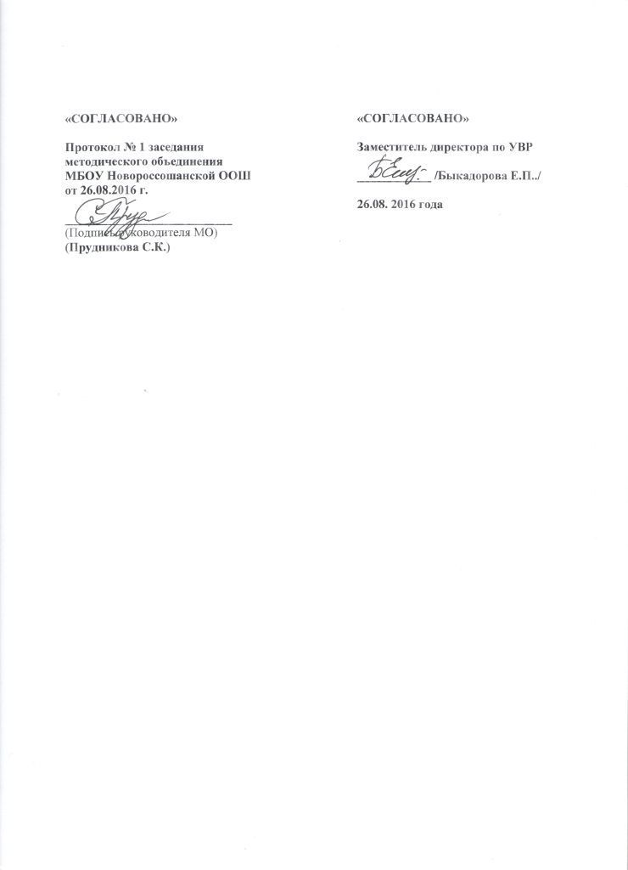Рабочая программа по геометрии 7 класс на 2016 – 2017 учебный год.

«СОГЛАСОВАНО»  Протокол № 1 заседания  методического объединения  МБОУ Новороссошанской ООШ  от 26.08.2016 г.  ___________________________  (Подпись руководителя МО)  (Прудникова С.К.) | «СОГЛАСОВАНО»  Заместитель директора по УВР  ____________ /Быкадорова Е.П../  26.08. 2016 года

